# Proposta de Modernização de UI para a Página de Busca de Cases

## 1. Análise da Interface Atual

A interface atual, embora funcional, apresenta uma estética que pode ser percebida como datada e com uma densidade de informação que pode sobrecarregar o usuário. A utilização de componentes de UI padrão e a falta de um sistema de design coeso resultam em uma experiência de usuário que, embora cumpra seu propósito, carece de refinamento visual e de uma hierarquia clara de informações.

## 2. Proposta de Modernização

A proposta de modernização visa a criação de uma interface mais limpa, intuitiva e moderna, sem comprometer a funcionalidade principal da aplicação. As melhorias se concentram em três áreas principais: **Layout e Navegação**, **Componentes de UI** e **Identidade Visual**.

### 2.1. Layout e Navegação

O layout atual pode ser otimizado para melhorar a usabilidade e a experiência do usuário. Propomos as seguintes alterações:

* **Barra Lateral Fixa e Recolhível:** A barra lateral com os princípios de liderança será fixa e recolhível, permitindo que o usuário tenha mais espaço para visualizar o conteúdo principal.
* **Cabeçalho Simplificado:** O cabeçalho será mais limpo, contendo apenas o logotipo, o seletor de idioma e o botão de modo escuro.
* **Busca em Destaque:** As caixas de busca serão reorganizadas e posicionadas em um local de maior destaque, facilitando o acesso rápido à funcionalidade principal da aplicação.

### 2.2. Componentes de UI

A modernização dos componentes de UI é fundamental para a criação de uma interface mais agradável e fácil de usar. Propomos as seguintes melhorias:

* **Cards de Cases:** Os cards de cases serão redesenhados para apresentar as informações de forma mais clara e organizada, com uma hierarquia visual bem definida.
* **Botões e Controles:** Os botões e outros controles de UI serão atualizados para um estilo mais moderno e consistente, com feedback visual claro para as interações do usuário.
* **Resultados de Busca:** A apresentação dos resultados de busca será aprimorada para facilitar a leitura e a identificação das informações relevantes.

### 2.3. Identidade Visual

Uma identidade visual coesa e moderna é essencial para transmitir profissionalismo e confiança. Propomos as seguintes diretrizes:

* **Paleta de Cores:** Utilizaremos uma paleta de cores moderna e acessível, com tons de azul, cinza e branco, transmitindo uma sensação de calma e profissionalismo.
* **Tipografia:** A tipografia será atualizada para uma fonte mais legível e moderna, melhorando a experiência de leitura.
* **Ícones:** Utilizaremos um conjunto de ícones consistente e de alta qualidade para representar as diferentes ações e funcionalidades da aplicação.

## 3. Exemplos Visuais

Para ilustrar as melhorias propostas, criamos alguns exemplos visuais de como a nova interface poderia se parecer. Estes exemplos não são finais e podem ser ajustados de acordo com o seu feedback.

**(Em breve, adicionarei os exemplos visuais aqui)**

## 4. Próximos Passos

Após a sua aprovação da proposta, iniciaremos a implementação das melhorias de UI no código da aplicação. Manteremos você informado sobre o progresso e solicitaremos seu feedback em cada etapa do processo.

### 3.1. Layout e Navegação

Para o layout geral, podemos nos inspirar em dashboards modernos que utilizam barras laterais limpas e um espaço de conteúdo principal bem definido. A ideia é ter uma navegação intuitiva e um foco claro na área de busca e resultados.

*[Image failed to load: Exemplo de Layout Moderno com Barra Lateral]*

*Imagem 2: Exemplo de layout moderno com barra lateral e conteúdo principal organizado.*

### 3.2. Componentes de Busca e Cards de Cases

As caixas de busca podem ser mais proeminentes e com um design mais clean. Os resultados, ou 'cards de cases', devem apresentar as informações de forma mais visualmente atraente e fácil de digerir. A terceira caixa de busca, para perguntas típicas, pode ter um destaque especial ou um design que sugira a interatividade de 'clicar para abrir o case'.

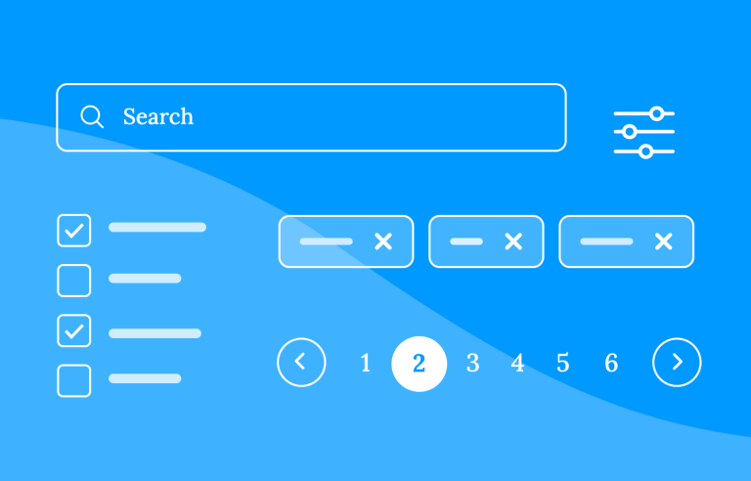

*Imagem 7: Exemplo de componente de busca com filtros e design limpo.*

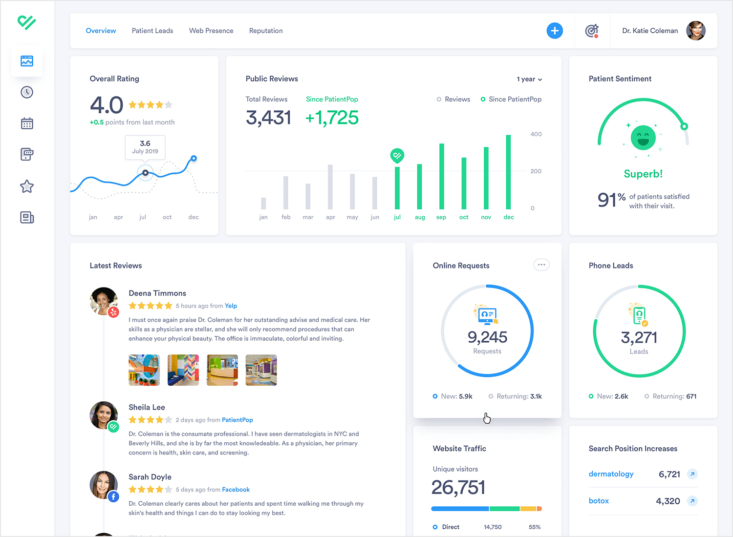

*Imagem 4: Exemplo de cards para apresentar informações de forma organizada e visualmente agradável.*

### 3.3. Paleta de Cores e Tipografia

Uma paleta de cores suave, com tons de azul e cinza, combinada com uma tipografia moderna e legível, pode conferir um ar mais profissional e contemporâneo à aplicação.

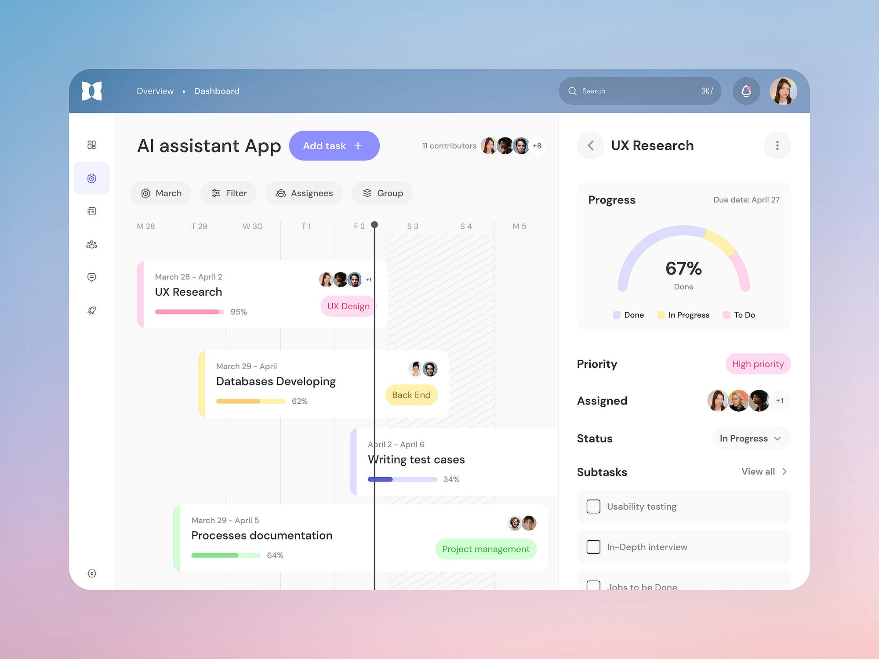

*Imagem 3: Exemplo de dashboard com paleta de cores e tipografia que transmite modernidade.*

## 4. Detalhes da Implementação com Tailwind CSS

Dado que a aplicação já utiliza Tailwind CSS, as melhorias propostas podem ser implementadas de forma eficiente, aproveitando as classes utilitárias e a flexibilidade do framework. Abaixo, detalhamos como cada área pode ser abordada:

### 4.1. Layout e Navegação

* **Sidebar:** Utilizar classes como fixed, h-screen, w-64, bg-white, dark:bg-gray-800, shadow-md e transições para o efeito de recolher/expandir (transition-all, duration-300). O conteúdo principal pode ter um padding-left dinâmico baseado no estado da sidebar.
* **Header:** Classes como sticky, top-0, z-10, bg-white, dark:bg-gray-800, shadow-sm, flex, justify-between, items-center, p-4.
* **Main Content:** flex-1, p-6, overflow-y-auto.

### 4.2. Componentes de Busca

* **Campos de Input:** Utilizar classes como w-full, p-3, border, border-gray-300, rounded-lg, focus:outline-none, focus:ring-2, focus:ring-blue-500, dark:bg-gray-700, dark:border-gray-600, dark:text-white.
* **Botões de Busca:** bg-blue-600, hover:bg-blue-700, text-white, font-bold, py-2, px-4, rounded-lg, transition-colors, duration-200.
* **Resultados da Terceira Caixa de Busca (Perguntas Típicas):**
  + Cada pergunta pode ser um item clicável, estilizado como um tag ou chip com bg-blue-100, text-blue-800, px-3, py-1, rounded-full, cursor-pointer, hover:bg-blue-200.
  + Ao clicar, a pergunta pode expandir um modal ou drawer lateral (utilizando fixed, right-0, top-0, w-full, md:w-1/2, bg-white, shadow-lg, z-50, transition-transform) que exibe o case correspondente. Isso mantém o usuário na mesma página e oferece uma experiência fluida.

### 4.3. Cards de Cases

* **Estrutura do Card:** bg-white, dark:bg-gray-800, rounded-xl, shadow-lg, p-6, mb-4, transition-all, duration-200, hover:shadow-xl.
* **Título do Case:** text-xl, font-semibold, text-gray-900, dark:text-white.
* **Detalhes (STAR):** Utilizar grid grid-cols-1 md:grid-cols-2 gap-4 para organizar as seções S.T.A.R. de forma mais visual. Cada seção pode ter um label (text-sm, font-medium, text-gray-500, dark:text-gray-400) e o conteúdo (text-gray-700, dark:text-gray-300).
* **Botão de Expansão/Colapso:** text-blue-600, hover:text-blue-800, font-medium.

### 4.4. Identidade Visual

* **Paleta de Cores:** Definir variáveis CSS ou customizar o tailwind.config.js para uma paleta de cores consistente, por exemplo:

// tailwind.config.js

module.exports = {

theme: {

extend: {

colors: {

primary: {

50: '#e0f7fa',

100: '#b2ebf2',

200: '#80deea',

300: '#4dd0e1',

400: '#26c6da',

500: '#00bcd4', // Azul principal

600: '#00acc1',

700: '#0097a7',

800: '#00838f',

900: '#006064',

},

secondary: {

50: '#e8f5e9',

100: '#c8e6c9',

// ... outros tons

500: '#4caf50', // Verde para destaque

},

neutral: {

50: '#f9fafb',

100: '#f3f4f6',

// ... outros tons

800: '#1f2937', // Cinza escuro para texto

900: '#111827', // Cinza muito escuro para fundo

},

},

},

},

};

* **Tipografia:** Utilizar fontes modernas como Inter, Roboto ou Open Sans via Google Fonts. Configurar no tailwind.config.js:

// tailwind.config.js

module.exports = {

theme: {

extend: {

fontFamily: {

sans: ['Inter', 'sans-serif'],

},

},

},

};

* **Ícones:** A biblioteca lucide-react já está sendo utilizada, o que é excelente. Garantir a consistência no uso dos ícones.

## 5. Considerações Finais

Esta proposta visa não apenas modernizar a aparência da sua página, mas também melhorar a **experiência do usuário** e a **acessibilidade**. O uso de transições suaves, sombras sutis, e um espaçamento adequado entre os elementos contribuirá para uma interface mais agradável e profissional. A funcionalidade de busca rápida e precisa será mantida e até aprimorada com um design mais intuitivo para a terceira caixa de pesquisa.

Estou pronto para discutir esses pontos e iniciar a implementação. Por favor, me diga o que você achou da proposta!